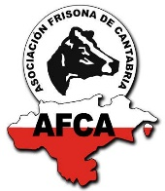
VIII CONCURSO AFCA DE SOBAOS DE MANTEQUILLA DE CANTABRIA 19 de mayo de 2026

EMPRESA_______________________________________________________
SOBAO / MARCA___________________________________________________________
PERSONA CONTACTO _______________________________________________________
TELÉFONO / E-MAIL ________________________________________________________
CATEGORÍA SOBAO | ___ SOBAO NORMAL  ___ SOBAO ESPECIAL
PESO APROXIMADO DE CADA PIEZA
NÚMERO DE PIEZAS APORTADAS
CARACTERÍSTICAS DESTACADAS DEL SOBAO

He leído y acepto las bases del concurso:

Firma y fecha

